Buen día,

Por favor tener en cuenta las siguientes observaciones:

1. Se enviara un archivo plano de la planta activa, el primer día hábil de la semana, para mantener actualizada la plataforma y no generar reprocesos en la búsqueda de los colaboradores, por favor confirmar a quien se le debe enviar dicho archivo.

2017015 COMENTARIO DE @leobarrientosc

La plataforma tiene un mantenedor de datos, pueden entrar allí y actualizar lo que necesiten, para ello deben pedir acceso de admin al dueño del sistema SIOP. En relación a quien enviar el archivo, pueden hacerlo a mi como soporte [lbarrientos@bctic.net](mailto:lbarrientos@bctic.net) - yo cargaré los datos y los que no estén los marcaré como “NO ACTIVO/INVISIBLE” de tal forma que no aparezca en los desplegables de los forms.

1. Modificar los contratos e incluir el Centro de costos.

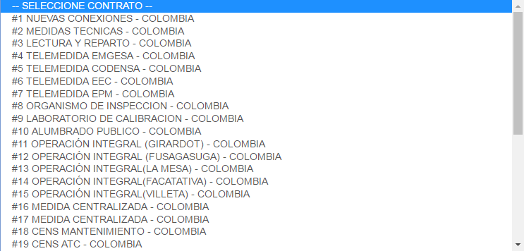

**Ver archivo SIOP_Ajustes 09.02.17, Hoja Centro de Costos.**

2017015 COMENTARIO DE @leobarrientosc: En el amantenedro de CONTRATOS puse la opción de seleccionar el Centro de Costo desde un depslegable, pedir acceso al mantender al dueño de SIOP.

1. Habilitación en la lista desplegable de A1 y B1 donde de la opción de  N/A, para los casos puntuales de los proyectos de Laudo y Calibración ya que son proyectos que no realizan actividad en terreno.

2017015 COMENTARIO DE @leobarrientosc: Quedó disponible para todos los casos, si aplica lo seleccionan.

1. En el campo de actividad habilitar para que sea digitado por el realizador IPAL no mayor a 30 caracteres

2017015 COMENTARIO DE @leobarrientosc: No aplica, deben usar el mantenedor. Si queiren insisitri en la opción se precisa cambiar el modelo y es una excepciónq ue puede tardar 3 horas de soporte en re-diseñar. El mantenedor precisamente se pensé para este caso (no digitar, seleccionar de un desplegable apra evitar errores y tener datos normalizados)

1. y en el lugar de trabajo el título de “lugar de trabajo” sea cambiado a “Ciudad/Sede”.

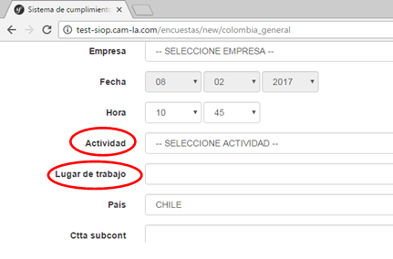

1. En el campo de inspector se realice por medio del número de identificación y no se relacione con nombres y apellidos tal cual en el campo de “Colaborador 1”.

2017015 COMENTARIO DE @leobarrientosc:Revisar el mantenedor, pedir acceso al dueño del sistema SIOP.

1. En la etiqueta de campo de “responsable en terrero”, cambiarlo a “Líder de Cuadrilla”.
2. Pestaña de “Areas/actuaciones”  la lista desplegable de cada pregunta inicialmente salga la respuesta en blanco, ya que hay respuestas predeterminadas.

2017015 COMENTARIO DE @leobarrientosc: El valor vacío es precisamente N/A, poner valor vacío implicaría que si no seleccionas uno el validador mostraria todos los campos en error.

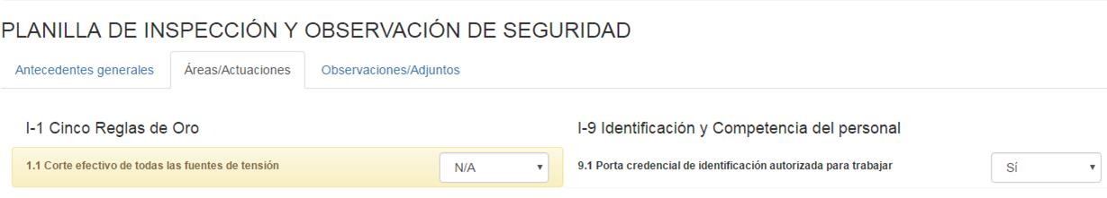

* En la pestaña “Observaciones/Adjuntos”, donde esta “Tipos de hallazgos”, agregar la respuesta en la lista, “Conductuales/Administrativos”.

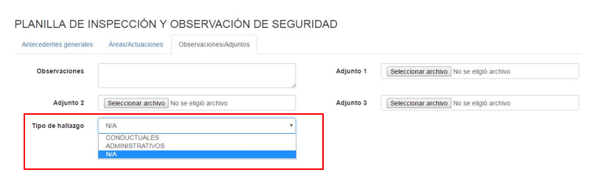

* Cuando se agrega un IPAL genera error, y en la generación de reportes, solo deben estar los contratos de Colombia, tal cual se van a enviar a Chile, para que sea actualizado, se anexan errores de la plataforma.

2017015 COMENTARIO DE @leobarrientosc: Necesito aclaración, no entiendo la redacción del issue.

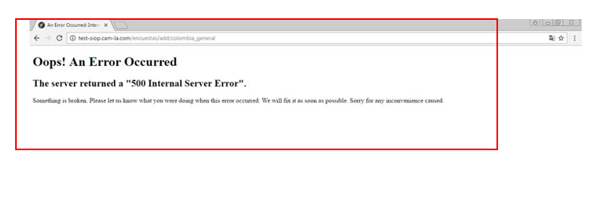

Error de generación de reportes transversal Colombia.

2017015 COMENTARIO DE @leobarrientosc: Necesito aclaración, no entiendo la redacción del issue.

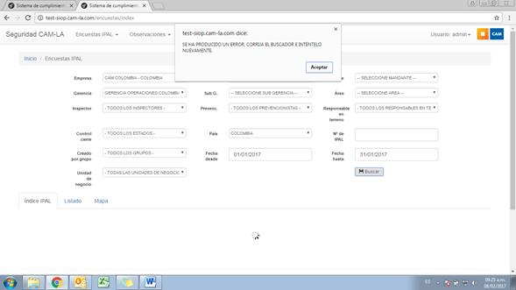

Error al descargar el formularios en formato PDF => IPAL Colombia; En el archivo enviado se relacionan 17 áreas observadas, en el formato PDF que se descarga de la plataforma se relacionan 12.

